**[Nom de la société]**

[Année]

**[Titre du document]**

**[Sous-titre du document]**

**aboujaafar othmane**

# introduction

# *MINI PROJECT : Gestion de stock de ESTG*

## MLD :

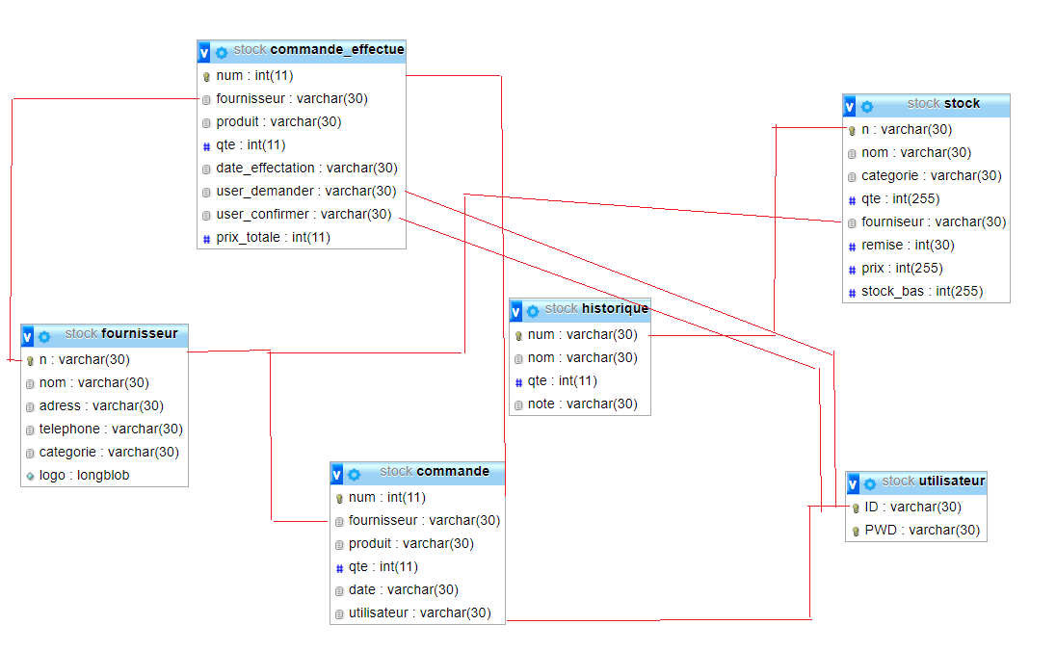

## Les outils utilisés :

1-SGBD :

*Un système de gestion de base de données est un logiciel système destiné à stocker et à partager des informations dans une base de données. En ce qui me concerne j'ai utilisé PHP MY ADMIN grâce à son efficacité .*



2-Langage de programmation :

**a-VB.net**

*En informatique, un langage de programmation est une notation conventionnelle destinée à formuler des algorithmes et produire des programmes informatiques qui les appliquent. Pour cette partie J'ai utilisé le VB.NET car c'est l’ outil que je le maitrise bien .*



**b- :XML :**

*Le langage XML est un langage qui permet de décrire des données à l'aide de balises et de règles que l'on peut personnaliser. Pour nous on a utilisé ce langage pour pouvoir enregistrer un message écrit par l’admin*.



**c- :AT Command :**

*Les commandes AT sont des commandes que l'on peut directement envoyer au modem, lorsque celui-ci est en mode Command, chaque commande est envoyée sous la forme d'une ligne de texte encodée en ASCII. Pour nous on a utilisé cette commande pour envoyer un message au parents des étudiants qui sont absentés plus que 12 heures.*



**d- :Framework :**

*En programmation informatique, un Framework désigne un ensemble cohérent de composants logiciels structurels, qui sert à créer les fondations ainsi que les grandes lignes de tout ou d’une partie d'un logiciel (architecture). Pour notre application, nous avons utilisé « Bunifu ui.net »*



# 1-Login

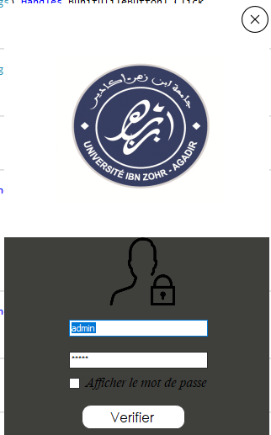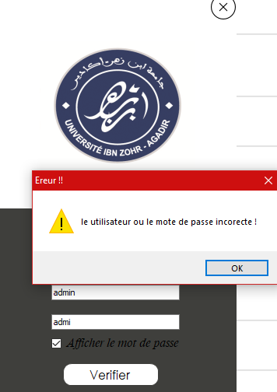

*Pour garder la sécurité et avoir un contrôle sur les droits d’accès à cette application on aura besoin d’une interface d’administration, à partir de laquelle on doit se connecter avant de pouvoir accéder au contenue de l’application.*

**Code :**

Try

adapter = New MySqlDataAdapter("select * from utilisateur where ID = @ID and PWD = @PWD", cn)

adapter.SelectCommand.Parameters.Add(New MySqlParameter("@ID", MySqlDbType.VarChar, 30)).Value = TextBox1.Text

adapter.SelectCommand.Parameters.Add(New MySqlParameter("@PWD", MySqlDbType.VarChar, 30)).Value = (TextBox2.Text)

adapter.Fill(dt1)

If dt1.Rows.Count > 0 Then

principale.Label3.Text = TextBox1.Text

principale.Show()

Close()

Else

MsgBox("le utilisateur ou le mote de passe incorecte !", MsgBoxStyle.Exclamation, "Ereur !!")

End If

Catch ex As Exception

MsgBox(ex.Message)

End Try

End Sub

Poue le checked box Une fois qu’on coche le CheckBox le mot de passe saisit s’affiche

## 2-Chargemant :

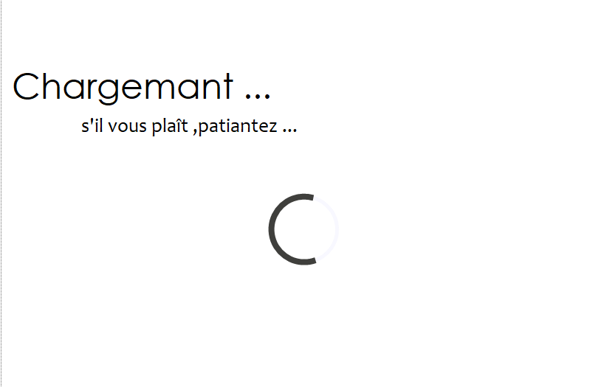

Tant que on a utilisé des (user contrle) sur une seule form alors pour éviter le probleme de plantage d’application j’ai utilisé la biblio System.Threading.Thread en attand que la classe Thread fait sans travaille la page de chargemant affiche a l’utilisateur chargemnt .

# **Voir le stock** :

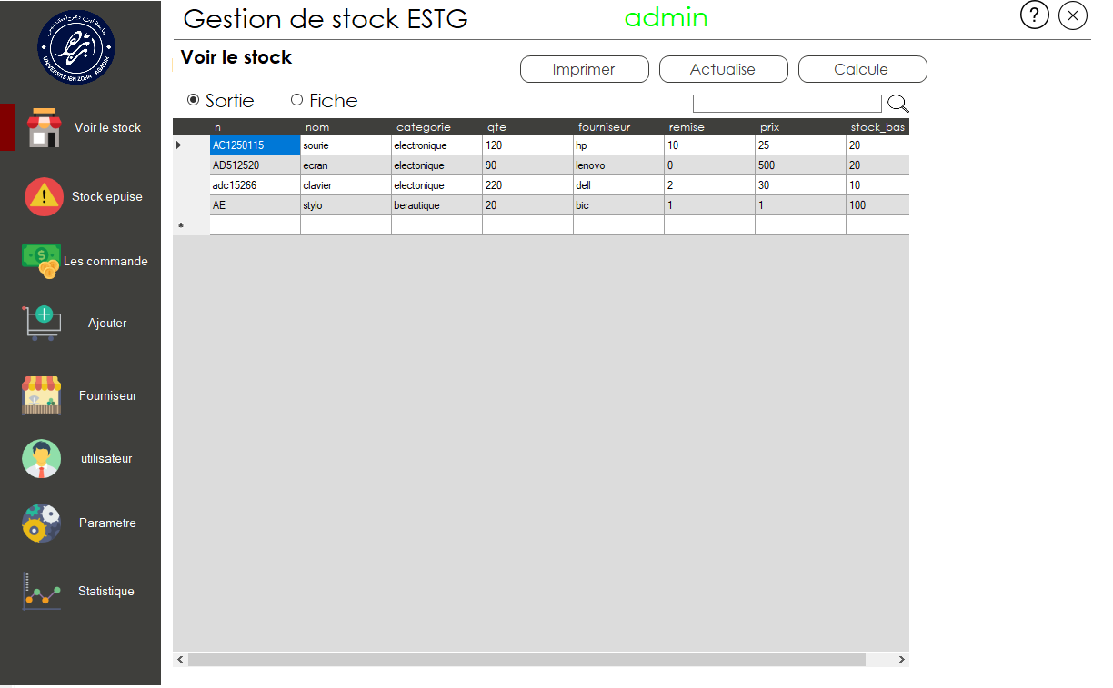

Ce user control affiche le stock de lESTG tant que on peut dire exporter le contenue de datagredview a l’Excel par le code suivant à l’aide des biblio Excel développer par Microsoft.

**Code :**

If ((BunifuCustomDataGrid1.Columns.Count = 0) Or (BunifuCustomDataGrid1.Rows.Count = 0)) Then

Exit Sub

End If

Dim dset As New DataSet

'create datatable

dset.Tables.Add()

'ajouter des colones

For i As Integer = 0 To BunifuCustomDataGrid1.ColumnCount - 1

dset.Tables(0).Columns.Add(BunifuCustomDataGrid1.Columns(i).HeaderText)

Next

'ajouter les lines a datatable

Dim dr1 As DataRow

For i As Integer = 0 To BunifuCustomDataGrid1.RowCount - 1

dr1 = dset.Tables(0).NewRow

For j As Integer = 0 To BunifuCustomDataGrid1.Columns.Count - 1

dr1(j) = BunifuCustomDataGrid1.Rows(i).Cells(j).Value

Next

dset.Tables(0).Rows.Add(dr1)

Next

Dim excel As New Microsoft.Office.Interop.Excel.Application

Dim wBook As Microsoft.Office.Interop.Excel.Workbook

Dim wSheet As Microsoft.Office.Interop.Excel.Worksheet

wBook = excel.Workbooks.Add()

wSheet = wBook.ActiveSheet()

Dim dt As System.Data.DataTable = dset.Tables(0)

Dim dc As System.Data.DataColumn

Dim dr As System.Data.DataRow

Dim colIndex As Integer = 0

Dim rowIndex As Integer = 0

For Each dc In dt.Columns

colIndex = colIndex + 1

excel.Cells(1, colIndex) = dc.ColumnName

Next

For Each dr In dt.Rows

rowIndex = rowIndex + 1

colIndex = 0

For Each dc In dt.Columns

colIndex = colIndex + 1

excel.Cells(rowIndex + 1, colIndex) = dr(dc.ColumnName)

Next

Next

Dim r As New Random

wSheet.Columns.AutoFit()

Dim strFileName As String = "C:\Users\othmane\Desktop\" + Date.Now.Month.ToString + Date.Now.Second.ToString + ".xlsx"

Dim blnFileOpen As Boolean = False

Try

Dim fileTemp As System.IO.FileStream = System.IO.File.OpenWrite(strFileName)

fileTemp.Close()

Catch ex As Exception

blnFileOpen = False

End Try

If System.IO.File.Exists(strFileName) Then

System.IO.File.Delete(strFileName)

End If

If System.IO.File.Exists(strFileName) Then

System.IO.File.Delete(strFileName)

End If

wBook.SaveAs(strFileName)

excel.Workbooks.Open(strFileName)

excel.Visible = True

MsgBox("enregistre avec le nom ouvrer le avec office Exel " + Date.Now.Month.ToString + Date.Now.Second.ToString + ".xlsx")

Est on peut accéder a la calculatrice de Windows par le code .

**Code**

Dim RetVal = Shell("C:\Windows\System32\calc.exe", 1)

Dans l’évènement double clic sur le data greadview il y a 2 radio bouton pur choisir sortie d’un produit ou la fiche technique de produit qu’on peut imprimer a l’aide d’une capture d’encrant dans ce fiche on peut voir le pourcentage de la produit dans le stock a l’aide d’un calcule mathématique

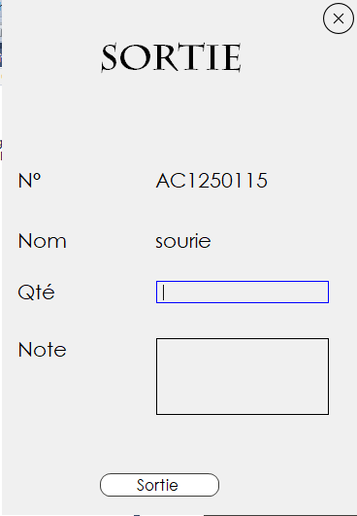

**Code:**

Code de remplissage

If RadioButton1.Checked = True Then

Sortie.Show()

Sortie.Label7.Text = BunifuCustomDataGrid1.CurrentRow.Cells(0).Value

Sortie.Label2.Text = BunifuCustomDataGrid1.CurrentRow.Cells(1).Value

End If

Code de l’ajoutation

Try

cmd = New MySqlCommand("insert into historique values ('" + Label7.Text + "','" + Label2.Text + "'," & BunifuMetroTextbox1.Text & ",'" + BunifuMetroTextbox3.Text + "')", cn)

cn.Open()

cmd.ExecuteNonQuery()

Catch ex As Exception

MsgBox(ex.Message)

End Try

cn.Close()

Try

cmd = New MySqlCommand("update stock set qte=qte-" & BunifuMetroTextbox1.Text & " where n='" + Label7.Text + "'", cn)

cn.Open()

cmd.ExecuteNonQuery()

notification.Show()

Catch ex As Exception

MsgBox(ex.Message)

End Try

cn.Close()

End Sub

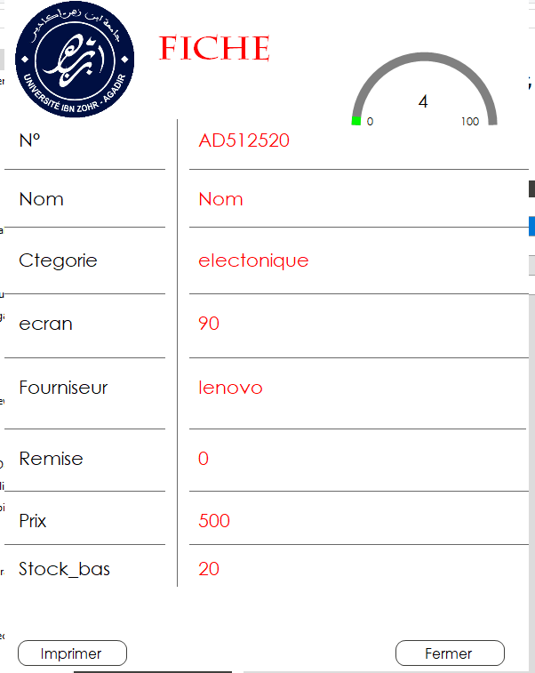

**Code de remplissage :**

If RadioButton2.Checked = True Then

ficheelem.Show()

ficheelem.Label15.Text = BunifuCustomDataGrid1.CurrentRow.Cells(0).Value

ficheelem.Label4.Text = BunifuCustomDataGrid1.CurrentRow.Cells(1).Value

ficheelem.Label13.Text = BunifuCustomDataGrid1.CurrentRow.Cells(2).Value

ficheelem.Label12.Text = BunifuCustomDataGrid1.CurrentRow.Cells(3).Value

ficheelem.Label11.Text = BunifuCustomDataGrid1.CurrentRow.Cells(4).Value

ficheelem.Label10.Text = BunifuCustomDataGrid1.CurrentRow.Cells(5).Value

ficheelem.Label9.Text = BunifuCustomDataGrid1.CurrentRow.Cells(6).Value

ficheelem.Label16.Text = BunifuCustomDataGrid1.CurrentRow.Cells(7).Value

Dim a As Integer = BunifuCustomDataGrid1.CurrentRow.Cells(3).Value / (BunifuCustomDataGrid1.CurrentRow.Cells(7).Value)

If a < 100 Then

ficheelem.BunifuGauge1.Value = a

nomtof = BunifuCustomDataGrid1.CurrentRow.Cells(0).Value

Else

ficheelem.BunifuGauge1.Value = 100

End If

**Code impression:**

Dim a As New Bitmap(Me.Width, Panel2.Height)

Dim b As String = "C:\Users\othmane\Desktop\" + nomtof + ".png"

Me.DrawToBitmap(a, New Rectangle(0, 0, Me.Width, Panel2.Height))

a.Save(b)

MsgBox("save in desktop sous le nom: " + nomtof)

En peut auussi recherche par filtration

**Le code de recherche :**

Dim dtc As DataTable = dtstock.Copy

Dim dv As DataView = dtc.DefaultView

Try

dv.RowFilter = "n+nom+categorie+fourniseur+remise+prix+stock_bas like '%" & TextBox1.Text & "%'"

BunifuCustomDataGrid1.DataSource = dv

Catch ex As Exception

MsgBox(ex.Message)

End Try

Pour remplir le datagreadview j’ai utilise le adapter et le datatable meme chose pour actualise

**Code :**

dtstock.Clear()

adapter = New MySqlDataAdapter("select * from stock ", cn)

adapter.Fill(dtstock)

BunifuCustomDataGrid1.DataSource = dtstock

## Stock epuisé:

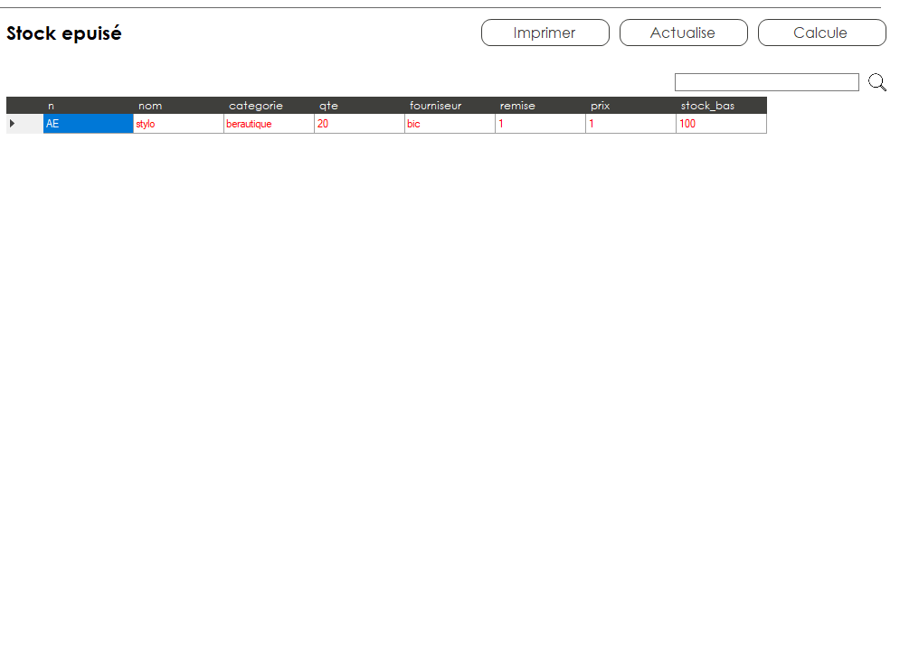

Ce user control affiche les produit dans le stock qui on dépasser le nombre minimal saisir

Et qui envoyer automatiquemant un SMS a les fourniseur pour contacter EST pur cela ona utiliser

2 langague XML et AT COMMANDE a laide des biblio IO et lobject serial port et un modeme 3g

Le xml pour enregistre le message et le porte et lactivation de message

**Code :**

adapter = New MySqlDataAdapter("select * from stock where qte<stock_bas ", cn)

adapter.Fill(dtepuse)

BunifuCustomDataGrid1.DataSource = dtepuse

'red xml et remplir

Dim ds As New DataSet

ds.ReadXml("message.xml")

principale.Autre2.BunifuCustomDataGrid1.DataSource = ds.Tables(0)

principale.Autre2.BunifuMetroTextbox1.Text = principale.Autre2.BunifuCustomDataGrid1.Rows(0).Cells(0).Value

principale.Autre2.ComboBox1.Text = principale.Autre2.BunifuCustomDataGrid1.Rows(0).Cells(1).Value

principale.Autre2.BunifuSwitch1.Value = principale.Autre2.BunifuCustomDataGrid1.Rows(0).Cells(2).Value

'Message

'port

If SerialPort1.IsOpen Then

SerialPort1.Close()

End If

If principale.Autre2.BunifuSwitch1.Value = True Then

SerialPort1.PortName = principale.Autre2.ComboBox1.Text

SerialPort1.BaudRate = 9600

SerialPort1.Parity = Parity.None

SerialPort1.StopBits = StopBits.One

SerialPort1.DataBits = 8

SerialPort1.Handshake = Handshake.RequestToSend

SerialPort1.DtrEnable = True

SerialPort1.RtsEnable = True

SerialPort1.NewLine = vbCrLf

Try

SerialPort1.Open()

Catch ex As Exception

MsgBox("svp le modeme n'est pas dans le port '" & SerialPort1.PortName & "'" & vbCrLf & "reconncte le ou choisie le port correcte")

End Try

If SerialPort1.IsOpen() Then

For i = 0 To BunifuCustomDataGrid1.ColumnCount

cmd = New MySqlCommand("select telephone from fournisseur where nom='" + BunifuCustomDataGrid1.Rows.Item(i).Cells.Item(4).Value + "')", cn)

Dim dr As MySqlDataReader

cn.Open()

dr = cmd.ExecuteReader

While dr.Read

Dim tele As String = dr.GetInt64(0)

With SerialPort1

.Write("at+cmgf=1" & vbCrLf)

Threading.Thread.Sleep(100)

.Write("at+cmgs=" & Chr(34) & tele & Chr(34) & vbCrLf)

.Write(principale.Autre2.BunifuMetroTextbox1.Text & Chr(26))

Threading.Thread.Sleep(100)

End With

End While

Next

End If

End If

**Code XML :**

<?xml version="1.0" standalone="yes"?>

<message>

<message1>

<sms>bonjour Mr/Mm,nous vous informons que votre fils/fille a dépassé 12heures d'absence sans justification,merci de nous contacter</sms>

<port>COM9</port>

<tf>False</tf>

</message1>

</message>

## Les commandes

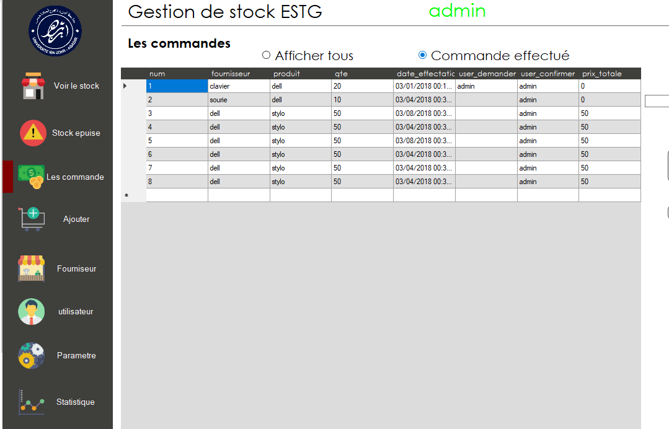

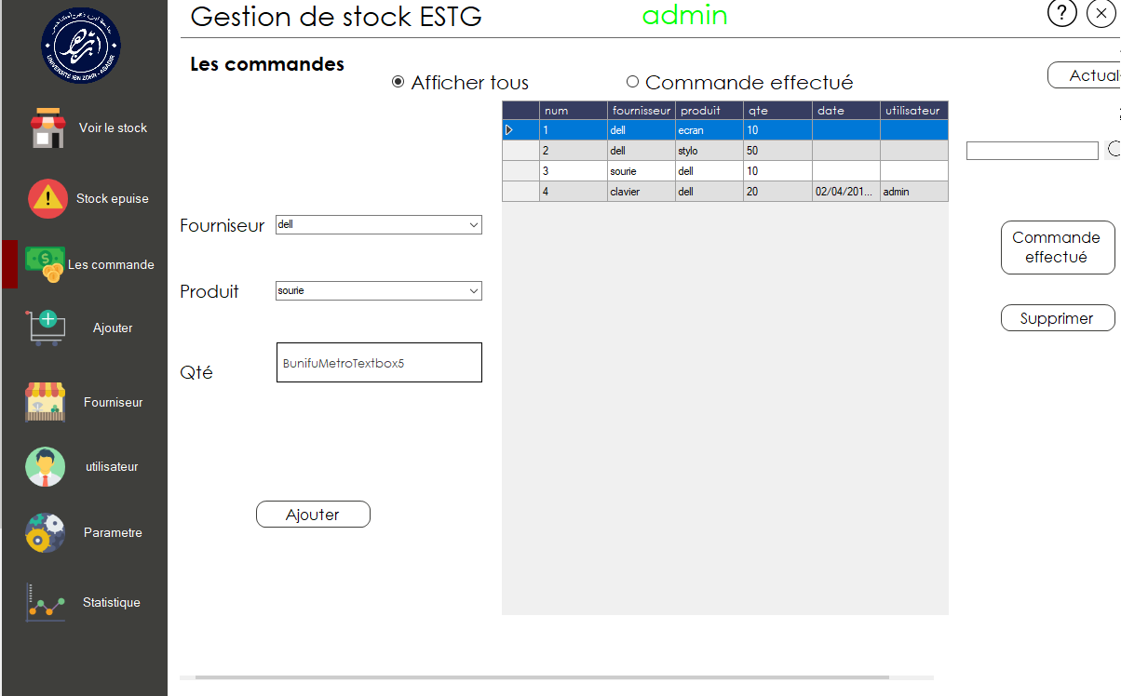

Dans ce user control on peut ajouter des commande par choisir le fourniseur et le produit qui on les 2 dans la base données les combobox sans lier directement par la base donnes

**Le code :**

BunifuCustomDataGrid2.Visible = False

Dim co As New DataTable

adapter = New MySqlDataAdapter("select * from commande ", cn)

adapter.Fill(co)

BunifuCustomDataGrid1.DataSource = co

dtfournisseur.Clear()

adapter = New MySqlDataAdapter("select * from fournisseur ", cn)

adapter.Fill(dtfournisseur)

ComboBox1.DataSource = dtfournisseur

ComboBox1.DisplayMember = "nom"

Dim st As New DataTable

adapter = New MySqlDataAdapter("select * from stock ", cn)

adapter.Fill(st)

ComboBox2.DataSource = st

ComboBox2.DisplayMember = "nom"

Pour la bouton commande effectué

**Le code :**

Dim prix As Double

Dim dr As MySqlDataReader

Try

cmd = New MySqlCommand("select prix from stock where nom='" + BunifuCustomDataGrid1.CurrentRow.Cells(2).Value + "'", cn)

cn.Open()

dr = cmd.ExecuteReader

While dr.Read

prix = dr.Item(0)

End While

Catch ex As Exception

MsgBox(ex.Message)

End Try

cn.Close()

Try

cmd = New MySqlCommand("insert into commande_effectue(fournisseur, produit, qte,date_effectation,user_demander,user_confirmer,prix_totale) values ('" + BunifuCustomDataGrid1.CurrentRow.Cells(1).Value + "','" + BunifuCustomDataGrid1.CurrentRow.Cells(2).Value + "'," & BunifuCustomDataGrid1.CurrentRow.Cells(3).Value & ",'" + Date.Now.ToString + "','" + BunifuCustomDataGrid1.CurrentRow.Cells(5).Value + "','" + principale.Label3.Text + "'," & prix * BunifuCustomDataGrid1.CurrentRow.Cells(3).Value & ")", cn)

cn.Open()

cmd.ExecuteNonQuery()

notification.Show()

Catch ex As Exception

MsgBox(ex.Message)

End Try

cn.Close()

Try

cmd = New MySqlCommand("update stock set qte=qte+" & BunifuCustomDataGrid1.CurrentRow.Cells(3).Value & " where nom='" + BunifuCustomDataGrid1.CurrentRow.Cells(2).Value + "'", cn)

cn.Open()

cmd.ExecuteNonQuery()

Catch ex As Exception

MsgBox(ex.Message)

End Try

cn.Close()

Dim co As New DataTable

adapter = New MySqlDataAdapter("select * from commande ", cn)

adapter.Fill(co)

BunifuCustomDataGrid1.DataSource = co

Pour l’insertion dans le tableaux de commande

**Le code :**

Try

cmd = New MySqlCommand("insert into commande(fournisseur, produit, qte,date,utilisateur) values ('" + ComboBox2.Text + "','" + ComboBox1.Text + "'," & +BunifuMetroTextbox5.Text & ",'" + Date.Now.ToString + "','" + principale.Label3.Text + "')", cn)

cn.Open()

cmd.ExecuteNonQuery()

notification.Show()

Dim co As New DataTable

adapter = New MySqlDataAdapter("select * from commande ", cn)

adapter.Fill(co)

BunifuCustomDataGrid1.DataSource = co

Catch ex As Exception

MsgBox(ex.Message)

End Try

cn.Close()

## Ajouter

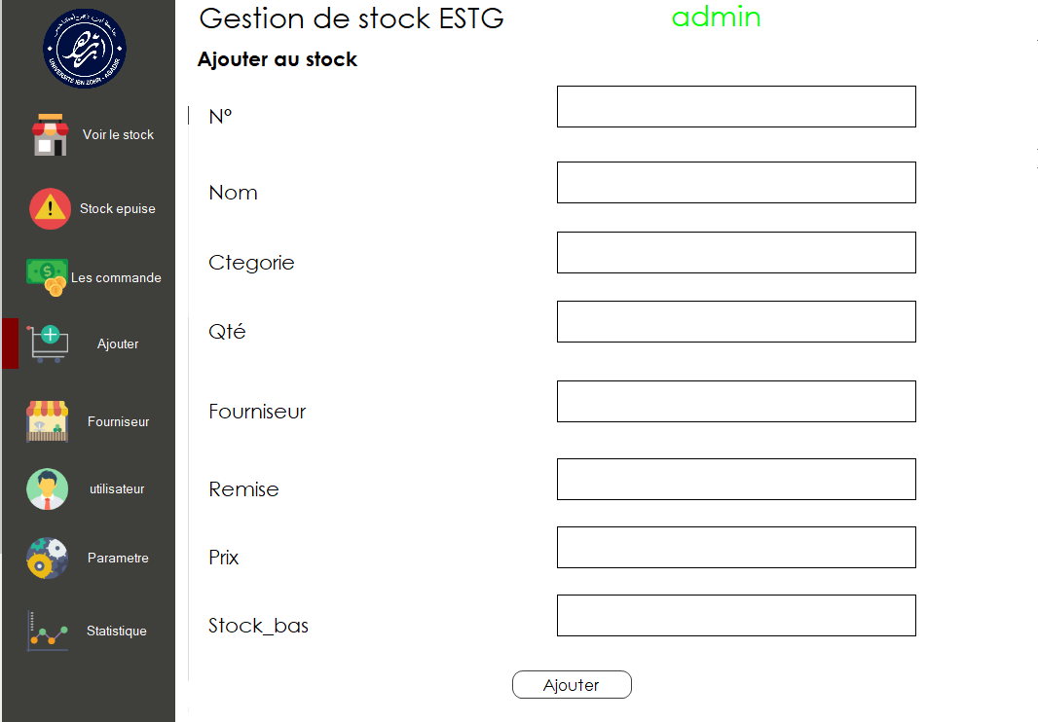

Se user control pour ajouter les produit dans le stock et la base donnes des stock de lEST

Il ya un seul bouton pour ajouter

**Le code :**

Try

Dim cmd As MySqlCommand

cmd = New MySqlCommand("INSERT INTO stock(n, nom, categorie, qte, fourniseur, remise, prix, stock_bas) values (@n, @nom, @categorie, @qte, @fourniseur, @remise, @prix, @stock_bas)", cn)

cmd.Parameters.Add(New MySqlParameter("@n", MySqlDbType.VarChar, 30)).Value = Me.BunifuMetroTextbox1.Text

cmd.Parameters.Add(New MySqlParameter("@nom", MySqlDbType.VarChar, 30)).Value = Me.BunifuMetroTextbox2.Text

cmd.Parameters.Add(New MySqlParameter("@categorie", MySqlDbType.VarChar, 30)).Value = Me.BunifuMetroTextbox3.Text

cmd.Parameters.Add(New MySqlParameter("@qte", MySqlDbType.Int64, 255)).Value = Me.BunifuMetroTextbox4.Text

cmd.Parameters.Add(New MySqlParameter("@fourniseur", MySqlDbType.VarChar, 30)).Value = Me.BunifuMetroTextbox5.Text

cmd.Parameters.Add(New MySqlParameter("@remise", MySqlDbType.Int64, 30)).Value = Me.BunifuMetroTextbox6.Text

cmd.Parameters.Add(New MySqlParameter("@prix", MySqlDbType.Int64, 255)).Value = Me.BunifuMetroTextbox7.Text

cmd.Parameters.Add(New MySqlParameter("@stock_bas", MySqlDbType.Int64, 255)).Value = Me.BunifuMetroTextbox7.Text

cn.Open()

cmd.ExecuteNonQuery()

notification.Show()

Catch ex As Exception

MsgBox(ex.Message)

End Try

cn.Close()

# Fournisseur :

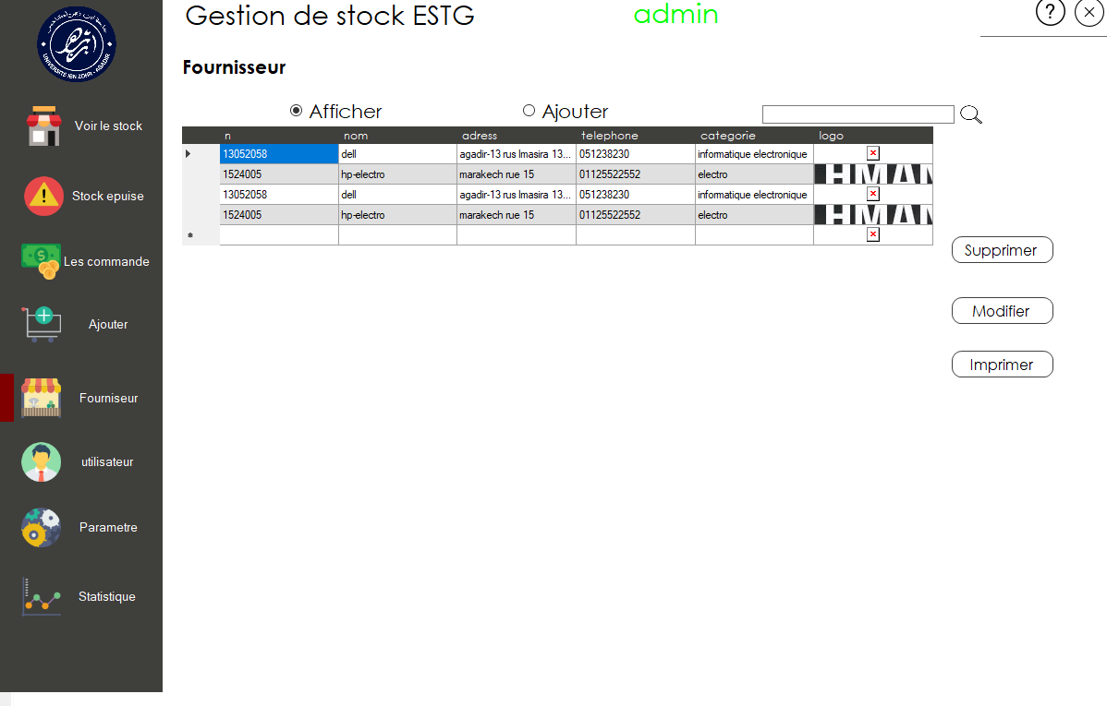

Se user control pour les fournisseur la nouvel c’est on peut ajouter les photo a la base donnes a partie de la biblio system.IO et l’objet memoriestream et le tools openfiledailog dans .net .

On peut aussi modifier par requete update et supprimer par delete et aussi imprimer comme les user control présidant par Excel bien sur il ya aussi un radio bouton pour afficher la fiche comme la fiche présidant des produit (l’impression…).

**Le code :**

Dim ms As New System.IO.MemoryStrea

cmd = New MySqlCommand("select logo from fournisseur where n='" + BunifuCustomDataGrid1.CurrentRow.Cells(0).Value + "'", cn)

If cn.State = ConnectionState.Open Then

cn.Close()

End If

cn.Open()

Dim dr As MySqlDataReader = cmd.ExecuteReader

dr.Read()

If dr.Item(0).ToString <> Nothing Then

Dim pictcure() As Byte = CType(dr(0), Byte())

ms = New System.IO.MemoryStream(pictcure)

fichefournisseur.PictureBox1.Image = Image.FromStream(ms)

End If

cn.Close()

fichefournisseur.Show()

nomtof = BunifuCustomDataGrid1.CurrentRow.Cells(0).Value

fichefournisseur.Label10.Text = BunifuCustomDataGrid1.CurrentRow.Cells(0).Value

fichefournisseur.Label9.Text = BunifuCustomDataGrid1.CurrentRow.Cells(1).Value

fichefournisseur.Label8.Text = BunifuCustomDataGrid1.CurrentRow.Cells(2).Value

fichefournisseur.Label6.Text = BunifuCustomDataGrid1.CurrentRow.Cells(3).Value

fichefournisseur.Label1.Text = BunifuCustomDataGrid1.CurrentRow.Cells(4).Value

End Sub

## Parameter

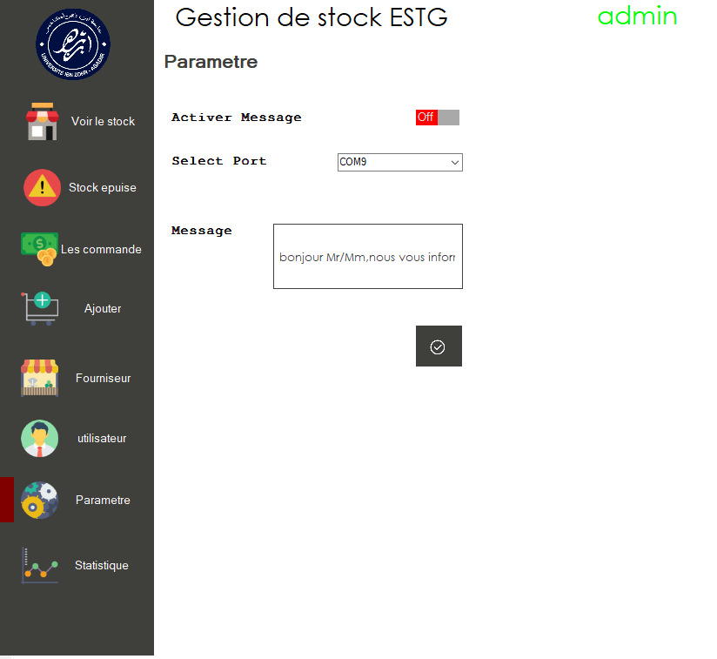

Dans ce user control en peut modifier les donnees de fichier XML pour le message

**Le code :**

Private Sub autre_Load(sender As System.Object, e As System.EventArgs) Handles MyBase.Load

BunifuCustomDataGrid1.Visible = False

ComboBox1.Items.Add("COM1")

ComboBox1.Items.Add("COM2")

ComboBox1.Items.Add("COM3")

ComboBox1.Items.Add("COM4")

ComboBox1.Items.Add("COM5")

ComboBox1.Items.Add("COM6")

ComboBox1.Items.Add("COM7")

ComboBox1.Items.Add("COM8")

ComboBox1.Items.Add("COM9")

ComboBox1.Items.Add("COM10")

ComboBox1.Items.Add("COM11")

ComboBox1.Items.Add("COM12")

ComboBox1.Items.Add("COM13")

Dim ds As New DataSet

ds.ReadXml("message.xml")

BunifuCustomDataGrid1.DataSource = ds.Tables(0)

BunifuMetroTextbox1.Text = BunifuCustomDataGrid1.Rows(0).Cells(0).Value

ComboBox1.Text = BunifuCustomDataGrid1.Rows(0).Cells(1).Value

BunifuSwitch1.Value = BunifuCustomDataGrid1.Rows(0).Cells(2).Value

If BunifuSwitch1.Value = False Then

BunifuSwitch1.BackColor = Color.Red

End If

End Sub

Private Sub BunifuSwitch1_Click(sender As System.Object, e As System.EventArgs) Handles BunifuSwitch1.Click

If BunifuSwitch1.Value = False Then

BunifuSwitch1.BackColor = Color.Red

End If

If BunifuSwitch1.Value = True Then

BunifuSwitch1.BackColor = Color.LimeGreen

End If

Dim ds As New DataSet

ds.ReadXml("message.xml")

Dim dr1 As DataRow = ds.Tables(0).Rows(0)

dr1("tf") = BunifuSwitch1.Value

ds.WriteXml("message.xml")

MsgBox("update ")

End Sub

Private Sub BunifuFlatButton1_Click(sender As System.Object, e As System.EventArgs) Handles BunifuFlatButton1.Click

Dim ds As New DataSet

ds.ReadXml("message.xml")

Dim dr As DataRow = ds.Tables(0).Rows(0)

dr("port") = ComboBox1.Text

ds.WriteXml("message.xml")

Dim dr1 As DataRow = ds.Tables(0).Rows(0)

dr1("sms") = BunifuMetroTextbox1.Text

ds.WriteXml("message.xml")

MsgBox("update message")

End Sub

# Statistique :

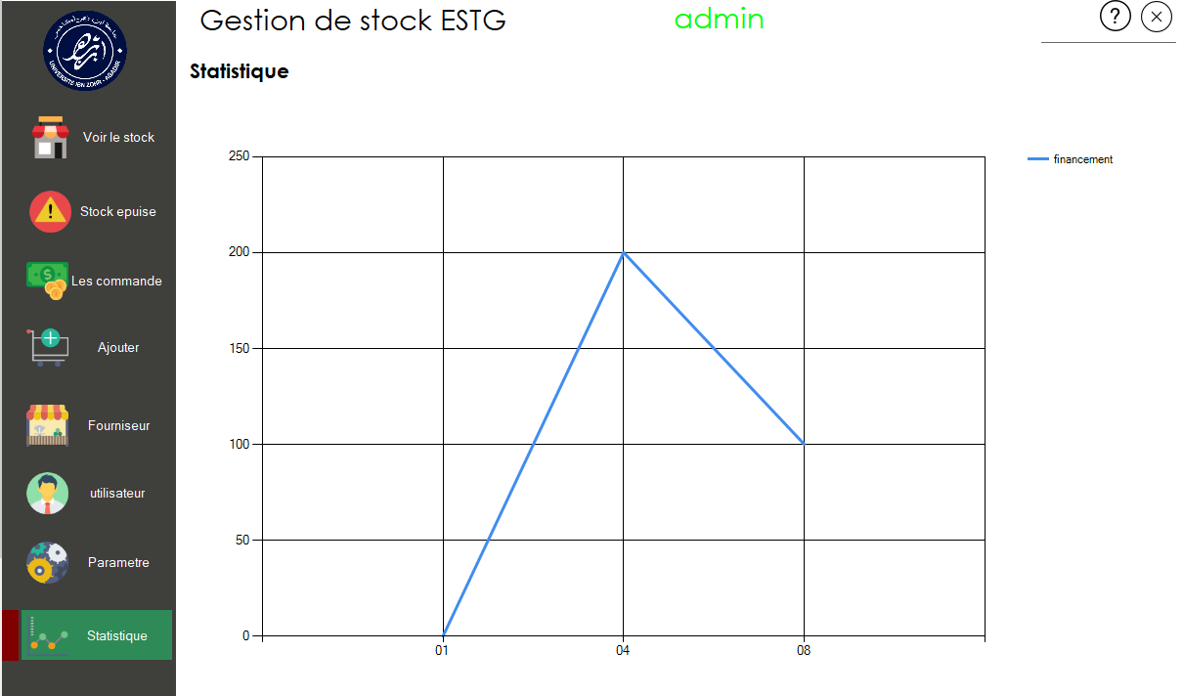

Se user control affiche graphe de niveaux d’ cout de EST à partir de l’outille .net charts a laide d’une

Requête de regroupement

**Le code :**

Private Sub Statistique_Load(sender As System.Object, e As System.EventArgs) Handles MyBase.Load

Try

Dim cmd2 As MySqlCommand

cmd2 = New MySqlCommand("select SUBSTRING(e.date_effectation, 4, 2) as mois,sum(e.prix_totale) as nbr from commande_effectue e group by mois", cn)

cn.Open()

Dim num As MySqlDataReader = cmd2.ExecuteReader

While num.Read()

Chart1.Series("financement").Points.AddXY(num.GetString("mois"), num.GetUInt64("nbr"))

End While

Catch ex As Exception

MsgBox(ex.Message)

End Try

cn.Close()

End Sub

## Annexe :

Le user control c’est une technologie apparient a la famille .net comme Windows forme et wpf ect…

Développait par Microsoft .